PINTURA DE HUELLAS
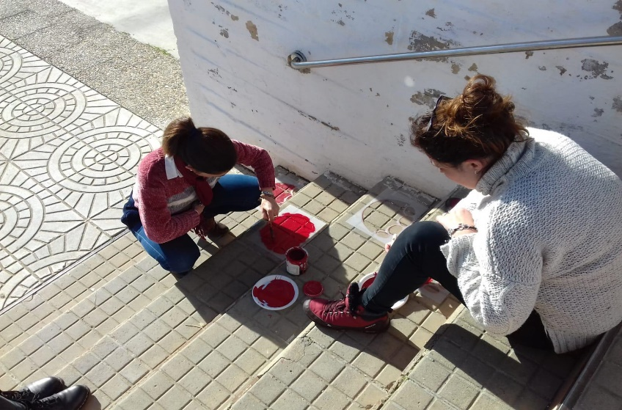
Comenzamos con la pintura de los recorridos que guiarán los diferentes caminos a las dependencias del centro. En esta ocasión con la ayuda de los compañeros del claustro de profesores, hemos comenzado a pintar las huellas que parten desde la entrada del centro al 